









Výročná správa o činnosti za rok 2024

Predkladá :

doc. Ing. Mária Gamcová, PhD., riaditeľka Homo Homini, n.o. od 18.2.2023

Košice, 27.06. 2025

_____________________________________________________________________ Adresa: Zvonárska 130/5, 040 01 Košice-Staré mesto

Telefón:

Fax:
055/ 6225062

055/ 6225062

web: www.homohomini.sk

email: beneficium@homohomini.sk

Základné informácie o neziskovej organizácii HOMO HOMINI, n.o., slovenský názov Človek človeku, n.o., skrátený názov H.H., n.o.

Forma organizácie:

Nezisková organizácia s celoslovenskou pôsobnosťou registrovaná rozhodnutím Krajského úradu, Odboru všeobecnej vnútornej správy v Bratislave pod číslom OVVS922/184/2006 –N.O. dňa 21.04.2006.

Zmena adresy zaznamenaná rozhodnutím Okresného úradu všeobecnej vnútornej správy pod číslom OVVS- 922/184/2006-NO dňa 17.2.2023.

Kontaktné adresy a spojenie :

Sídlo organizácie:
HOMO HOMINI, n.o., slovenský názov ČLOVEK ČLOVEKU , n.o. skrátený názov H.H., n.o.
Zvonárska 130/5, 040 01 Košice – Staré mesto

Telefón: 055/ 6225062
IČO : 37 924 435
DIČ: 2022177751

web: www.homohomini.sk

email: beneficium@homohomini.sk

Štatutárny orgán:

Riaditeľka HOMO HOMINI, n.o.

Bankové spojenie v Tatrabanke :

doc. Ing. Mária Gamcová, PhD. (od 18.2.2023)

IBAN SK40 1100 0000 0026 2483 5013

IBAN SK98 1100 0000 0026 2073 5525

Poslanie: Pomoc občanom, ktorí sa ocitli v núdzi a potrebujú pomoc. Snažíme sa o to, aby naši klienti mohli zotrvať čo najdlhšie v domácom prostredí. Nezisková organizácia pomáha všade tam, kde štát z najrôznejších dôvodov nemôže pôsobiť.

ČINNOSŤ:

Nezisková organizácia Homo Homini poskytuje a zabezpečuje činnosť v nasledovných oblastiach:

A/ ambulantné sociálne služby v zákona NR SR č. 448/2008 Zb. o sociálnych službách:

1/ Opatrovateľskú službu občanom, ktorí pre svoj nepriaznivý zdravotný stav potrebujú pomoc inej osoby pri zabezpečovaní

- nevyhnutných životných úkonov - nevyhnutných prác v domácnosti
- kontaktu so spoločenským prostredím najmä sprevádzaním klientov na nákup, cirkevné obrady, vychádzky
• kontakt s ošetrujúcimi lekármi , orgánmi štátnej správy a miestnej samosprávy činnými v oblasti sociálneho zabezpečenia
• rozvoz a donášku stravy do bytu v rámci pomoci organizovať spoločné stravovanie osobám, ktoré sú pre svoj nepriaznivý zdravotný stav alebo vysoký vek odkázané na spoločné stravovanie priamo vo svojej domácnosti

2/ Prepravnú službu občanom s ťažkým zdravotným postihnutím odkázaným na individuálnu prepravu

B/ Doplnkové služby – zapožičiavanie kompenzačných a rehabilitačných pomôcok, najmä pohybovo postihnutým osobám, rehabilitačné a sociálno-právne poradenstvo;

C/ Práca s mládežou – zapájanie mladých ľudí do činnosti organizácie na báze dobrovoľnosti, predovšetkým v terénnych sociálnych službách a organizovaní detských táborov zo sociálne odkázaných rodín.

D/ Spolupráca s lekármi a inými organizáciami a zariadeniami zaoberajúcimi sa sociálnou, humanitnou a charitatívnou činnosťou.

E/ Humanitná pomoc – sústreďovanie, triedenie, preprava a doručovanie zbierok šatstva, nevyhnutného vybavenia domácností a potravín z darov pre odkázané osoby.

F/ Spolupráca s domovmi dôchodcov pri preprave seniorov.

Súhrnná informácia o základných smeroch vývoja sociálnych služieb

HOMO HOMINI, n.o.

1/ Vývoj hlavných ekonomických ukazovateľov za rok 2024

Údaje sú v €

Rok 2024 | Náklady spolu | Vlastné príjmy z OS | Vlastné príjmy z PS | Dotácia mesta Košice OS | Dotácia mesta Košice PS | Projekty | 2% z daní | %krytia nákladov z prostriedkov mesta
Stredisko Košice | 314426,72 | 83201,05 | 4770,10 | 237232,0 | 7990,0 |  |  | 77,99

V roku 2024 sa na financovaní činnosti HOMO HOMINI, n.o. podieľalo Mesto Košice 77,99% z celkových nákladov, potrebných na poskytovanie sociálnych služieb.

Prehľad o peňažných príjmoch a výdavkoch za opatrovateľskú službu:
Kateg. | Pol. | Podpol. | Názov | Výd.hr.Mestom | Celk.výdavky
610 |  |  | Mzdy, platy a ost. osobné vyrovnania | 154 260,29 € | 200 837,72 €
620 |  |  | Poistné a príspevky zamestn. do poisťovní a FZ SR | 52 900,83 € | 69 093,92 €
630 |  |  | Tovary a ďalšie služby spolu, z toho: |  | 30 271,75 €
 | 631 |  | Cestovné
 | 632 |  | Energie, voda a komunikácie spolu, z toho: |  | 1 634,51 €
 |  | 632001 | Elektrická energia
 |  |  | Plyn
 |  |  | Tepelná energia
 |  |  | Palivá na vykurovanie
 |  | 632002 | Vodné, stočné
 |  | 632003 | Telefón, fax |  | 1 527,16 €
 |  |  | Rozhlas a televízia (konces.popl. RTVS)
 |  |  | Poštovné |  | 107,35 €
 | 633 |  | Materiál a dodávky spolu, z toho: |  | 1730,76 €
 |  | 633001 | Interiérové vybavenie |  | 533,56 €
 |  | 633002 | Výpočtová technika
 |  | 633003 | Telekomunikačná technika
 |  | 633004 | Prevádzkové stroje, prístroje, zariadenia, technika a náradie
 |  | 633006 | Všeobecný materiál |  | 1189,65
 |  | 633009 | Knihy, časopisy, noviny
 |  | 633010 | Bielizeň, súč. odevov, obuv
 |  | 633011 | Potraviny, pitný režim |  | 7,55 €
 |  | 633012 | Osobná spotreba dieťaťa
 |  | 633013 | Softvér a licencie
 | 634 |  | Dopravné |  | 1 437,71 €
 |  | 634001 | Palivo, mazivá ....
 |  | 634002 | Servis, údržba, opravy doprav. prostriedkov |  | 779,11 €
 |  | 634003 | Poistenie |  | 658,60 €
 |  | 634004 | Prepravné a nájom dopravných prostriedkov
 |  | 634005 | Karty, známky, poplatky, dan z motor.vozidiel
 | 635 |  | Rutinná a štandardná údržba spolu, z toho:
 |  | 635001 | Interiérového vybavenia
 |  | 635002 | Výpočtovej techniky
 |  | 635004 | Prevádzkových strojov, prístrojov, zariadení, techniky a náradia
 |  | 635005 | Špeciálnych strojov,prístrojov,zariadení, techniky a náradia
 |  | 635006 | Budov, priestorov a objektov
 | 636 |  | Nájomné za nájom spolu, z toho: | 2 400,00 € | 2 400,00 €
 |  | 636001 | Budov, objektov alebo ich častí | 2 400,00 € | 2 400,00 €
 |  | 636002 | Prevádzkových strojov, prístrojov, zariadení, techniky a náradia
 |  | 636004 | Dopravných prostriedkov
 | 637 |  | Ostatné tovary a služby spolu, z toho: | 35 415,18 € | 23068,77 €
 |  | 637001 | Školenia, kurzy ....
 |  | 637003 | Propagácia,reklama a inzercia
 |  | 637004 | Všeobecné služby |  | 8 950,34 €
 |  | 637005 | Špeciálne služby, notárske poplatky
 |  | 637006 | Náhrady /Akcia Chránme seniorov pred Covid-19)
 |  | 637012 | Poplatky a odvody |  | 1058,77 €
 |  | 637014 | Stravovanie |  | 12 063,92 €
 |  | 637015 | Poistné
 |  | 637016 | Prídel do sociálneho fondu |  | 995,74 €
 |  | 637027 | Odmeny zamestnancom mimopracovného pomeru
S P O L U |  |  |  |  | 300203,39 €
Prehľad celkových bežných výdavkov podľa zdroja krytia:
Bežné výdavky hradené z príspevku Mesta Košice |  |  |  |  | 237 232,00 €
Bežné výdavky hradené z príjmov od prijímateľov SS |  |  |  |  | 62 971,39 €
Bežné výdavky hradené z príspevkov z VÚC
Bežné výdavky hradené z finančných darov a ostatných príjmov
Celkové bežné výdavky za sledované obdobie: |  |  |  | 300203,39 €
Celkové príjmy z úhrad za opatrov. služby za rok 2024 |  |  |  | 320 433,05 €
z toho:príjmy od prijímat. Opatr.služby hrad. z prísp. mesta Košice v r. 2024 |  |  |  | 83 201,05 €
Prijatá dotácia od Mesta Košice |  |  |  |  | 237 232,00 €
Prijatý príspevok od UPSVaR |  |  |  |  | -00 €
Príspevky z podielu zaplatenej dane |  |  |  |  | -00 €
Príspevok od iných organizácií |  |  |  |  | -00 €
Počet prijímateľov opatrovatelskej služby v roku 2024 |  |  |  | 0
z toho: počet prijímat.opatrov. služby hrad.z príspevku mesta Košice v roku 2024 |  |  |  | 0

Prehľad o peňažných príjmoch a výdavkoch za prepravnú službu
Kateg. | Pol. | Podpol. | Názov | Výd.hr.Mestom | Celk.výdavky
610 |  |  | Mzdy, platy a ost.osobné vyrovnania | 7 990,00 € | 8 719,34 €
620 |  |  | Poistné a príspevky zamestn. do poisťovní a FZ SR |  | 2 676,41 €
630 |  |  | Tovary a ďalšie služby spolu, z toho: |  | 2 827,58 €
 | 631 |  | Cestovné
 | 632 |  | Energie, voda a komunikácie spolu, z toho: | -00 € | -00 €
 |  | 632001 | Elektrická energia
 |  |  | Plyn
 |  |  | Tepelná energia
 |  |  | Palivá na vykurovanie
 |  | 632002 | Vodné, stočné
 |  | 632003 | Telefón, fax
 |  |  | Rozhlas a televízia
 |  |  | Poštovné
 | 633 |  | Materiál a dodávky spolu, z toho: | -00 € | -00 €
 |  | 633001 | Interiérové vybavenie
 |  | 633002 | Výpočtová technika
 |  | 633003 | Telekomunikačná technika
 |  | 633004 | Prevádzkové stroje, prístroje, zariadenia, technika a náradie
 |  | 633006 | Všeobecný materiál
 |  | 633009 | Knihy, časopisy, noviny
 |  | 633010 | Bielizeň, súč. odevov, obuv
 |  | 633011 | Potraviny
 |  | 633012 | Osobná spotreba dieťaťa
 |  | 633013 | Softvér a licencie
 | 634 |  | Dopravné |  | 2 732,19 €
 |  | 634001 | Palivo, mazivá .... |  | 2 732,19 €
 |  | 634002 | Servis, údržba, opravy doprav. prostriedkov |  | -00 €
 |  | 634003 | Poistenie |  | -00 €
 |  | 634004 | Prepravné a nájom dopravných prostriedkov
 |  | 634005 | Karty, známky, poplatky, dan z motor.vozidiel |  | -00 €
 | 635 |  | Rutinná a štandardná údržba spolu, z toho: | -00 € | -00 €
 |  | 635001 | Interiérového vybavenia
 |  | 635002 | Výpočtovej techniky
 |  | 635004 | Prevádzkových strojov, prístrojov, zariadení, techniky a náradia | -00 € | -00 €
 |  | 635005 | Špeciálnych strojov,prístrojov,zariadení, techniky a náradia
 |  | 635006 | Budov, priestorov a objektov
 | 636 |  | Nájomné za nájom spolu, z toho: | -00 € | -00 €
 |  | 636001 | Budov, objektov alebo ich častí
 |  | 636002 | Prevádzkových strojov, prístrojov, zariadení, techniky a náradia
 |  | 636004 | Dopravných prostriedkov
 | 637 |  | Ostatné tovary a služby spolu, z toho: |  | 95,39 €
 |  | 637001 | Školenia, kurzy ....
 |  | 637003 | Propagácia,reklama a inzercia
 |  | 637004 | Všeobecné služby
 |  | 637005 | Špeciálne služby, odpisy mot.vozidla |  | -00 €
 |  | 637006 | Náhrady
 |  | 637012 | Poplatky a odvody
 |  | 637014 | Stravovanie |  | 53,39
 |  | 637015 | Poistné
 |  | 637016 | Prídel do sociálneho fondu |  | 42
 |  | 637027 | Odmeny zamestnancom mimopracovného pomeru
S P O L U |  |  |  | 7 990,00 € | 14 223,33 €
Prehľad celkových bežných výdavkov podľa zdroja krytia:
Bežné výdavky hradené z príspevku Mesta Košice |  |  |  | 7 990,00 €
Bežné výdavky hradené z príjmov od prijímateľov SS |  |  |  | 4 770,10 €
Bežné výdavky hradené z príspevkov z VÚC |  |  |  | -00 €
Bežné výdavky hradené z finančných darov a ostatných príjmov |  |  |  | 1 463,23 €
Celkové bežné výdavky za sledované obdobie: |  |  |  | 14 223,33 €
Celkové príjmy z úhrad za prepr. služby za rok 2024 |  |  |  | 12 760,10 €
z toho:príjmy od prijímat. prepr.služby hrad. z prísp. mesta Košice v r. 2024 |  |  |  | 4 770,10 €
príjmy z príspevku Mesta Košice |  |  |  |  | 7 990,00 €
príjmy od iných organizácií
Počet prijímateľov prepravnej služby v roku 2024 |  |  |  | 0
z toho: počet prijímat. Prepr. služby hrad.z príspevku mesta Košice v roku 2024 |  |  |  | 0

Prehľad o peňažných príjmoch a výdavkoch za opatrovateľskú službu – Projekt UPSVaR
Kateg. | Pol. | Podpol. | Názov | Výd.hr.UPSVaR | Celk.výdavky
610 |  |  | Mzdy, platy a ost.osobné vyrovnania | 115 010,84 | 115 010,84 €
620 |  |  | Poistné a príspevky zamestn. do poisťovní a FZ SR | 40 583,36 | 40 583,36 €
630 |  |  | Tovary a ďalšie služby spolu, z toho: | 8291,51 | 8291,51 €
 | 631 |  | Cestovné
 | 632 |  | Energie, voda a komunikácie spolu, z toho:
 |  | 632001 | Elektrická energia
 |  |  | Plyn
 |  |  | Tepelná energia
 |  |  | Palivá na vykurovanie
 |  | 632002 | Vodné, stočné
 |  | 632003 | Telefón, fax
 |  |  | Rozhlas a televízia (konces.popl. RTVS)
 |  |  | Poštovné
 | 633 |  | Materiál a dodávky spolu, z toho:
 |  | 633001 | Interiérové vybavenie
 |  | 633002 | Výpočtová technika
 |  | 633003 | Telekomunikačná technika
 |  | 633004 | Prevádzkové stroje, prístroje, zariadenia, technika a náradie
 |  | 633006 | Všeobecný materiál
 |  | 633009 | Knihy, časopisy, noviny
 |  | 633010 | Bielizeň, súč. odevov, obuv
 |  | 633011 | Potraviny, pitný režim
 |  | 633012 | Osobná spotreba dieťaťa
 |  | 633013 | Softvér a licencie
 | 634 |  | Dopravné
 |  | 634001 | Palivo, mazivá ....
 |  | 634002 | Servis, údržba, opravy doprav. prostriedkov
 |  | 634003 | Poistenie
 |  | 634004 | Prepravné a nájom dopravných prostriedkov
 |  | 634005 | Karty, známky, poplatky, dan z motor.vozidiel
 | 635 |  | Rutinná a štandardná údržba spolu, z toho:
 |  | 635001 | Interiérového vybavenia
 |  | 635002 | Výpočtovej techniky
 |  | 635004 | Prevádzkových strojov, prístrojov, zariadení, techniky a náradia
 |  | 635005 | Špeciálnych strojov,prístrojov,zariadení, techniky a náradia
 |  | 635006 | Budov, priestorov a objektov
 | 636 |  | Nájomné za nájom spolu, z toho:
 |  | 636001 | Budov, objektov alebo ich častí
 |  | 636002 | Prevádzkových strojov, prístrojov, zariadení, techniky a náradia
 |  | 636004 | Dopravných prostriedkov
 | 637 |  | Ostatné tovary a služby spolu, z toho:
 |  | 637001 | Školenia, kurzy ....
 |  | 637003 | Propagácia,reklama a inzercia
 |  | 637004 | Všeobecné služby
 |  | 637005 | Špeciálne služby, notárske poplatky
 |  | 637006 | Náhrady /Akcia Chránme seniorov pred Covid-19)
 |  | 637012 | Poplatky a odvody
 |  | 637014 | Stravovanie | 7721,37 | 7 721,37 €
 |  | 637015 | Poistné
 |  | 637016 | Prídel do sociálneho fondu | 570,14 | 570,14 €
 |  | 637027 | Odmeny zamestnancom mimopracovného pomeru
S P O L U |  |  |  | 163 885,71 € | 163 885,71 €
Prehľad celkových bežných výdavkov podľa zdroja krytia:
Bežné výdavky hradené z príspevku UPSVaR |  |  |  |  | 143 977,08 €
Bežné výdavky hradené z príjmov od prijímateľov SS |  |  |  |  | 19 908,63 €
Bežné výdavky hradené z príspevkov z VÚC
Bežné výdavky hradené z finančných darov a ostatných príjmov |  |  |  |  | €
Celkové bežné výdavky za sledované obdobie: |  |  |  | 163 885,71 €
Celkové príjmy z úhrad za opatrov. služby za rok 2024 |  |  |  | 198 538,27 €
z toho:príjmy od prijímat. Opatr.služby hrad. z prísp. mesta Košice v r. 2024 |  |  |  | 54 561,19 €
Prijatá dotácia od Mesta Košice
Prijatý príspevok od UPSVaR |  |  |  |  | 143977,08 €
Príspevky z podielu zaplatenej dane |  |  |  |  | -00 €
Príspevok od iných organizácií |  |  |  |  | -00 €
Počet prijímateľov opatrovatelskej služby v roku 2024 |  |  |  | 0
z toho: počet prijímat.opatrov. služby hrad.z príspevku mesta Košice v roku 2024 |  |  |  | 0

Stav a pohyb majetku a záväzkov HOMO HOMINI, n.o. v roku 2024:

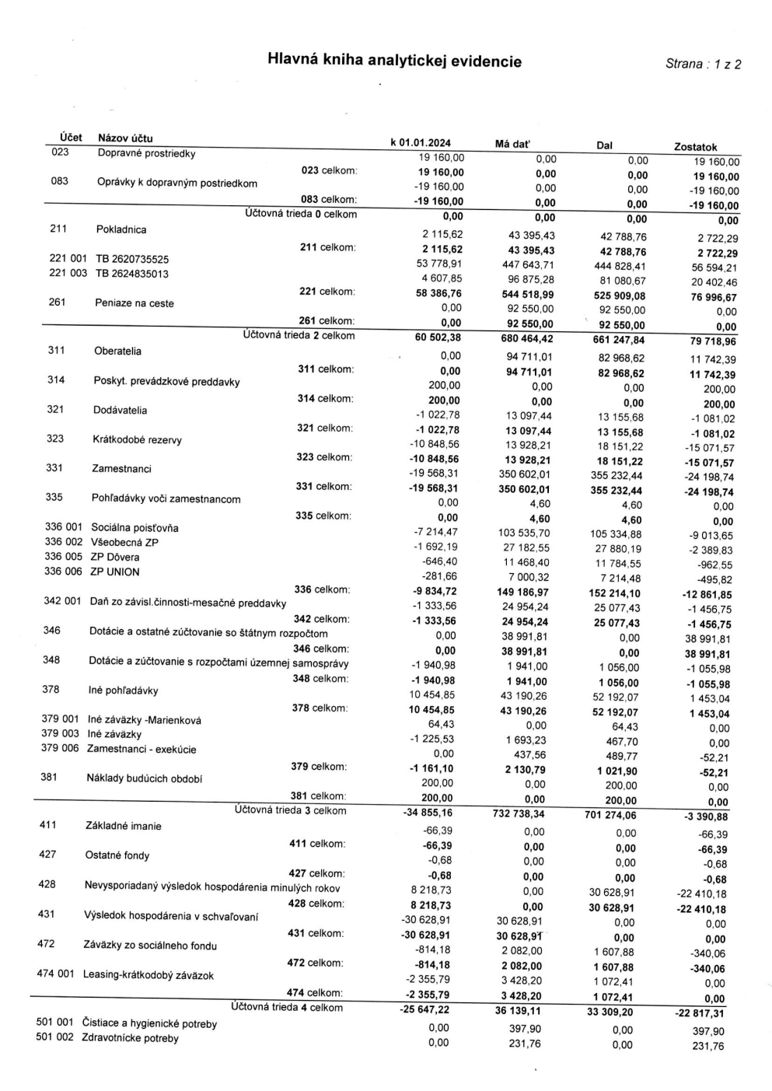
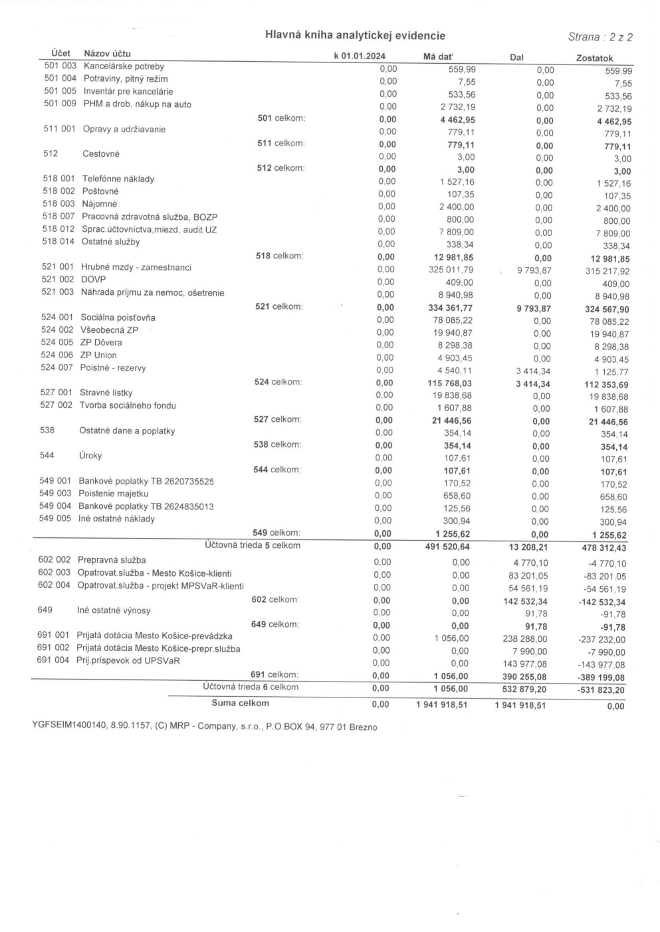

A. SOCIÁLNE SLUŽBY
Sociálne služby boli poskytované na základe zákona NR SR č. 448/2008 Zb. o sociálnych službách a s príspevkom mesta Košice.

Opatrovateľská služba bola poskytnutá na základe zmluvy 63 klientom, v úzkej spolupráci s referátom sociálnych vecí Magistrátu mesta Košice a Národného projektu opatrovateľskej služby.

Prepravná služba bola poskytnutá na základe zmluvy 68 klientom. Počet odkázaných na poskytnutie prepravnej služby sa neustále zvyšuje vplyvom demografického vývoja a starnutia obyvateľstva v regióne Košice a okolie.

A 1. Opatrovanie v domácnostiach klientov
Poskytovanie opatrovateľskej služby znamená poskytnutie služieb, zabezpečujúcich nevyhnutné životné úkony, nevyhnutné práce v domácnosti a zabezpečovanie kontaktu so spoločenským prostredím. Opatrovanie v domácnostiach klientov bolo priebežne zabezpečované podľa požiadaviek klientov.
Naša sociálna služba v domácom prostredí je veľmi žiadanou službou. Zároveň je aj efektívnym nástrojom na zotrvanie našich klientov v prirodzenom domácom prostredí. Opatrovateľskú službu zabezpečujeme prostredníctvom skúsených a spoľahlivých opatrovateliek v prirodzenom domácom prostredí.
Naša nezisková organizácia čerpala finančné prostriedky z dvoch zdrojov, a to z Magistrátu mesta Košice a Národného projektu opatrovateľskej služby v spolupráci s UPSVaR v Košiciach. Podrobnejšie informácie o jednotlivých údajov sú zobrazené v tabuľkách.

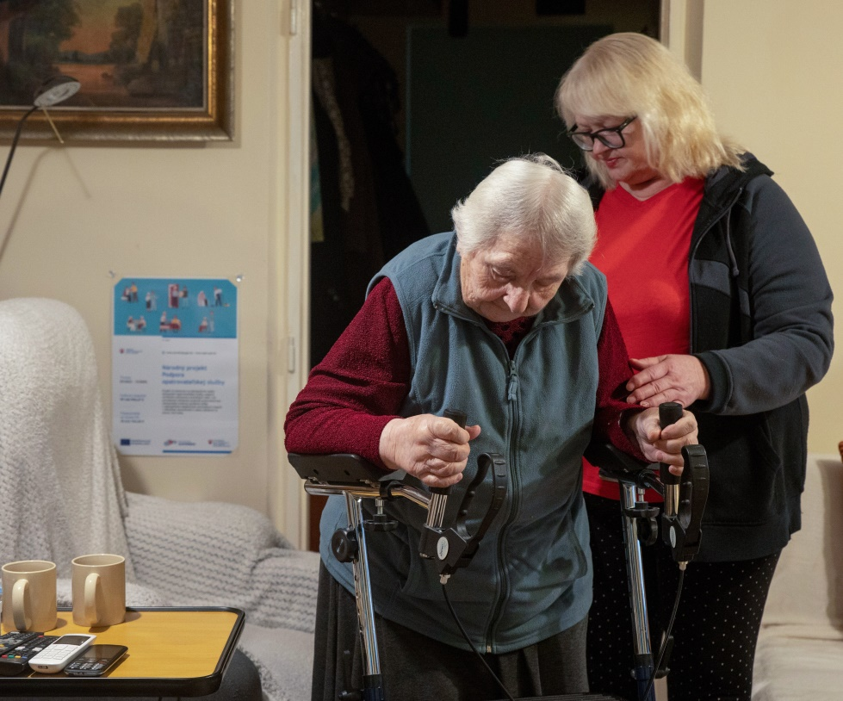
OPATROVATEĽSKÁ SLUŽBA – MAGISTRÁT MESTA KOŠICE 2024

Mesiac | Počet opatrovateliek | Počet klientov | Počet hodín
Január | 37 | 49 | 4477,50
Február | 37 | 50 | 4178,5
Marec | 34 | 49 | 3836,50
Apríl | 34 | 47 | 3759,50
Máj | 18 | 30 | 1696,50
Jún | 18 | 32 | 1739,00
Júl | 18 | 32 | 1737,00
August | 17 | 31 | 1571,50
September | 18 | 32 | 1778,50
Október | 18 | 29 | 1812,00
November | 17 | 30 | 1599,50
December | 18 | 30 | 1468,0
SPOLU |  |  | 29654,00

OPATROVATEĽSKÁ SLUŽBA – ÚRAD PRÁCE SOCIÁLNYCH VECÍ A RODINY 2024

Mesiac | Počet opatrovateliek | Počet klientov | Počet hodín
Január | -- | -- | -
Február | -- | -- | -
Marec | -- | -- | -
Apríl | -- | -- | -
Máj | 22 | 19 | 2301,00
Jún | 22 | 19 | 2177,00
Júl | 21 | 18 | 2101,00
August | 21 | 18 | 1954,00
September | 21 | 17 | 1980,00
Október | 22 | 21 | 2726,00
November | 22 | 22 | 2696,00
December | 22 | 22 | 2221,00
SPOLU |  |  | 18156,00

Výška úhrady sa stanovuje podľa preukázaného mesačného dôchodku /celkového príjmu, vrátane sociálnych príspevkov / príjemcu služieb /pri viacerých príjemcoch služby v domácnosti sa vypočítava priemer na príjemcu služby/ s uvážením životného minima (výška úhrady sa upravuje v súlade s úpravou sumy životného minima v zmysle zákona č. 601/2003 Z. z. o životnom minime a o zmene a doplnení niektorých zákonov v znení neskorších predpisov).
Úhrada za hodinu poskytnutej opatrovateľskej služby sa určuje nasledovne:

Uplatňované cenové relácie za poskytované služby zohľadňovali minimálne dôchodky, zvýšenia dôchodkov i možnosti solventnejších klientov a sú v súlade s uzneseniami správnej rady neziskovej organizácie Homo Homini, n.o. Klienti môžu byť oslobodení od úhrady za poskytnutú službu na základe vážnych sociálnych a finančných dôvodov.
Na základe rozhodnutia správnej rady HOMO HOMONI, n.o. zo dňa 18.03.2024 došlo k aktualizácií úhrad za poskytovanie opatrovateľskej služby s účinnosťou od 01.04.2024.

A 2. PREPRAVNÁ SLUŽBA
Prepravnú službu poskytujeme v súlade s § 42 zákona NR SR č. 448/2008 Zb. o sociálnych službách a o zmene a doplnení zákona č. 455/1991 Zb. o živnostenskom podnikaní (živnostenský zákon) v znení neskorších predpisov. Na základe rozhodnutia správnej rady HOMO HOMONI, n.o. zo dňa 18.03.2024 dochádza od 01.05.2024 k zmene cenníka prepravnej služby.
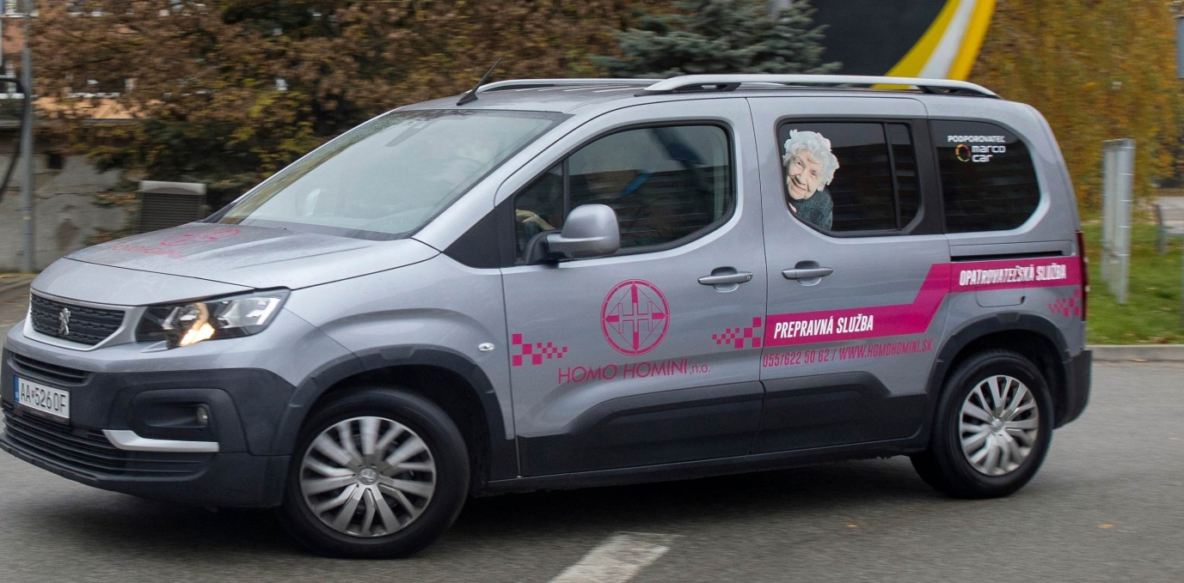
Prehľad výkonov vozidla v stredisku Košice najazdené km za rok 2024

 | PREJAZDENÉ KILOMETRE |  |  |  | PREPRAVENÉ OSOBY
MESIAC | POSÚDENÍ | NEPOSÚDENÍ + PRÍSPEVOK | RÉŽIA | SPOLU | POS. | PRÍSP.
I. | 1500 | 208 |  | 1708 | 67 | 15
II. | 1267 | 313 |  | 1580 | 69 | 19
III. | 1165 | 219 | 10 | 1394 | 65 | 18
IV. | 1168 | 126 | 160 | 1454 | 68 | 10
V. | 1599 | 155 | 100 | 1854 | 85 | 12
VI. | 1399 | 137 |  | 1536 | 84 | 8
VII. | 1494 | 160 |  | 1654 | 73 | 8
VIII. | 1329 | 34 | 45 | 1408 | 67 | 2
IX. | 1496 | 135 |  | 1631 | 78 | 9
X. | 1505 | 160 | 45 | 1710 | 68 | 11
XI. | 1057 | 246 | 40 | 1343 | 59 | 13
XII. | 953 | 142 | 20 | 1115 | 53 | 8
SPOLU | 15 932 | 2 035 | 420 | 18 387 | 836 | 133

B. Spolupráca s orgánmi a organizáciami

• Sanitas, výdajňa zdravotníckych potrieb /vozíky, chodítka, barle /

• Magistrát mesta Košice, Tr. SNP 48/A, Košice

• Úrad práce, sociálnych vecí a rodiny, Staničné námestie č.9, Košice

• Miestne úrady v Košiciach – prepravná služba,

• Evanjelický farský úrad, Mlynská 23, Košice,

• Vysokošpecializovaný odborný ústav geriatrický sv. Lukáša v Košiciach,

• Slniečko - Detský Bazár

- VIA LUX – Domov sociálnych služieb a zariadenie pre seniorov

C. Sponzori a partneri



• MARCO CAR, s.r.o., Popradská 88, 040 11 Košice


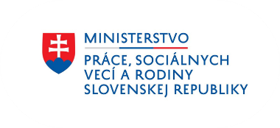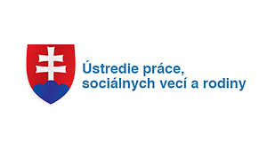

D. Projekty

1. V roku 2024 sme pokračovali v spolupráci s ÚPSVaR v projektoch podpory zamestnávania opatrovateliek formou dobrovoľníckej služby podľa § 52a zákona č. 5/2004 Z. z. o službách zamestnanosti a o zmene a doplnení niektorých zákonov v znení neskorších predpisov.
2. Ďalej pokračujeme v projekte v spolupráci s ÚPSVaR. Jedná sa o poskytnutie finančného príspevku za hodiny opatrovateľskej služby poskytované klientovi sociálnej služby. Tento projekt je spolufinancovaný zo zdrojov Európskeho sociálneho fondu + štátneho rozpočtu.

Názov projektu: „Podpora opatrovateľskej služby“.
Cieľ projektu: Poskytnutie finančného príspevku úradom poskytovateľovi sociálnej služby za hodiny opatrovateľskej služby poskytnuté klientovi sociálnej služby.
Trvanie projektu: 01.01.2024 – 30.12.2025
Miesto realizácie: Košice I,II,III, IV.
Cieľové skupiny: Oprávnenou cieľovou skupinou sú osoby odkázané na pomoc inej osoby v zmysle zákona č. 448/2008 Z.z. o sociálnych službách a o zmene a doplnení zákona č.455/1991 Zb. o živnostenskom podnikaní (živnostenský zákon) v znení neskorších predpisov.
Schválený FP: 409 188,00 €

FINANČNÉ ZABEZPEČENIE ČINNOSTI

Dotácia Mesta Košice predstavovala 77,99% celkových nákladov na opatrovateľskú a prepravnú službu neziskovej organizácie HOMO HOMINI, n.o. v Košiciach.

Z celkových príjmov v roku 2024 (uvedené údaje sú v €) boli finančné zdroje zabezpečené nasledovne:

Zdroj financií | Celkový objem v €
Príjmy z opatrovateľskej služby-klienti Mesta Košice | 83 201,05
Príjmy z opatrovateľskej služby-projekt MPSVaR | 54 561,19
Príjmy z prepravnej služby | 4 770,10
Dotácia Mesta Košice (OS) | 237 232,00
Dotácia mesta Košice (PS) | 7 990,00
2% z podielu zaplatenej dane | 0,00
Prijatá dotácia od UPSVaR-projekt MPSVaR (OS) | 143 977,08
Iné ostatné výnosy | 91,78
Celkové príjmy | 531 823,20
Celkové výdavky | 478 312,43

Ekonomicky oprávnené náklady na jedného prijímateľa sociálnej služby za rok 2024

Sociálna služba | Celkové bežné výdavky (uvedené údaje sú v €)
Prepravná služba
Mzdy, platy a ost.osobné vyrovnania | 8719,34
Poistné a príspevky zamestn. do poisťovní a FZ SR | 2676,41
Palivo, mazivá .... | 2732,19
Servis, údržba, opravy doprav. prostriedkov
Poistenie | 95,39
Celkové náklady na PS | 14223,33
Počet najazdených km | 15932
Opatrovateľská služba
Mzdy, platy a ost. osobné vyrovnania | 269271,13
Poistné a príspevky zamestn. do poisťovní a FZ SR | 93484,19
Ostatné náklady | 38563,26
Celkové náklady na OS | 464089,10
Počet odpracovaných hodín | 47810
Ekonomicky oprávnené náklady na 1 km | 0,89
Ekonomicky oprávnené náklady na 1 hod. OS | 9,70
Ekonomicky oprávnené náklady na 8 hod. OS | 77,60
- Prepravná služba 0,89 €/1 km
- Opatrovateľská služba 9,70 €/1 hod.(denná starostlivosť o jedného klienta)
Vypracovala: Mgr. Jana Miškuvová
doc. Ing. Mária Gamcová, PhD.

Príloha č.1
Na základe uznesenia č.5 a 9 z 13. januára 2023 zo zasadnutia Správnej rady HOMO HOMINI, n.o. boli zvolení noví členovia správnej i dozornej rady v zložení:
Dozorná rada:
1. Jozef Buľko, Matičná 44, 040 17 Košice
2. Ing. Lenka Možná, Lidické námestie 5, 04022 Košice
3. Marcel Miškuv, Užhorodská 27, 040 01 Košice

Správna rada:
1. doc. Ing. Ján Gamec, CSc, Jasuschova 24, 040 23 Košice
2. MUDR. Beáta Buľková, Matičná 44, 040 17 Košice
3. Ing. Iveta Gladišová, CSc, Fábryho 12, 40 22 Košice

